
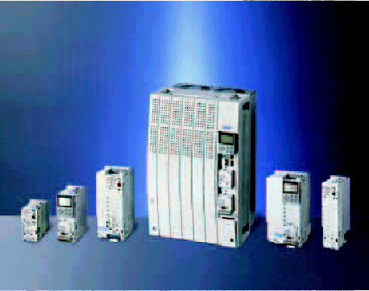

Применение частотных
преобразователей серии 8200 вектор
в инженерных сооружениях
Почему следует использовать

Решающим преимуществом применения в инженерных сооружениях (вентиляции, водоснабжении, канализации и т.п.) частотных преобразователей для регулирования скорости двигателей вентиляторов и насосов является существенное снижение энергопотребления.
Кроме этого частотные преобразователи серии “8200 –вектор” благодаря широкому диапазону встроенных характеристик обладают разнообразием функций мониторинга и управления.

Стандартными функциями
частотных преобразователей серии являются :
- Защита двигателя от перегрева через РТС вход;
- Свободно-программируемые каналы ввода/вывода;
- Свободно-программируемый релейный вход;
- Интегрированный тормозной транзистор;
- ПИД регулятор.
- Интегрированный RFI фильтр (обеспечивает снижение уровня радиопомех)

К имеющимся характеристикам привода частотные преобразователи серии 8200 вектор обеспечивают пользователю дополнительные преимущества:
➢ Уменьшение первоначальной стоимости и стоимости при монтаже за счет интегрированного RFI фильтра;
➢ Широкие возможности по наладке и применению благодаря большой гамме сменных модулей технологии plug-on ;
➢ Возможности легкой интеграции в автоматику инженерных систем;
➢ Быстрая и доступная проверка благодаря предустановленной стандартной конфигурации;
➢ Компактный монтаж нескольких преобразователей( side-by-side) обеспечивает возможность их установки в монтажные шкафы малых размеров;
➢ Простота обслуживания и эксплуатации благодаря широкой гамме сменных модулей технологии plug-in;
➢ Автоматическая идентификация параметров двигателя;
➢ Ограниченный (через пароль) доступ к параметрам привода.

Интеграция в инженерные сооружения

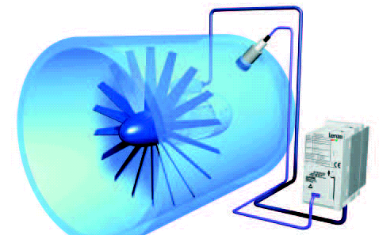
Частотные преобразователи серии “8200 – вектор”могут быть легко встроены в объекты автоматики инженерных сооружений. Передача данных осуществляется в аналоговом виде или различными цифровыми протоколами. В дополнение к обычной функции управления скоростью вентиляторов системы вентиляции, серия преобразователей “8200 –вектор” способна выполнять различные функции управления и мониторинга. Встроенный ПИД-регулятор позволяет выполнять мониторинг текущих значений давления и температуры вентилируемого воздуха непосредственно преобразователем.

Использование преобразователей серии “8200 –вектор” обеспечивает следующие преимущества:
- Минимальное энергопотребление благодаря регулируемой нагрузочной характеристике;
- Бесшумная работа частотного преобразователя до частоты 6 кГц;
- Встроенный ПИД-регулятор;
- Электронный мониторинг;
- Квадратичная функция для вычисления объема подаваемого воздуха через измерение давления;
- Возможности многостороннего обмена данными с портами DDC или GLT.

Последовательное регулирование для компрессоров охлаждения и вспомогательных систем.

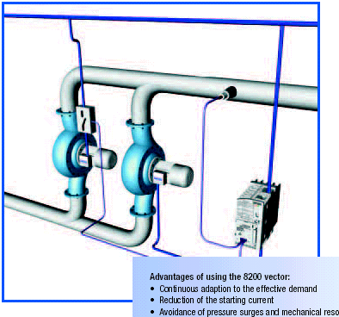
Многие такие системы имеют две помпы/компрессора. Если одна блок выходит из строя второй должен обеспечить снабжение потребителя. Если система работает при неполной производительности, то преобразователь 8200-вектор может обеспечить оптимальное регулирование. Принцип регулирования состоит в том, что потребности обеспечиваются регулированием скорости одного блока, а подключение и отключение второго происходит при необходимости. Таким образом преобразователь осуществляет регулирование всей системы.

Преимущества использования преобразователей серии “8200-вектор”

- Постоянная адаптация для выполнения требований системы;
- Уменьшение пускового тока двигателя;
- Исключение перенапряжений и механического резонанса;
- Повышение мощности при пиковых нагрузках;
- Защита управляющих компонентов;
- Возможности ручного и дистанционного управления;
- Минимальное частотное ограничение для защиты приработе dry run или oil lubrication;
- Адаптация сигнала задания для рабочих режимов помпы.

